КОНСУЛЬТАЦИЯ ДЛЯ РОДИТЕЛЕЙ
«ПРИМЕНЕНИЕ ИКТ
В ДОШКОЛЬНЫХ УЧРЕЖДЕНИЯХ»
Информатизация общества существенно изменила практику повседневной жизни. Постепенно использование компьютерных технологий (икт) входит и в систему дошкольного образования, т. е - начинается использование компьютеров на занятиях и в детских садах.
Во многих семьях есть компьютеры, где дети постепенно входят в мир современных инноваций.
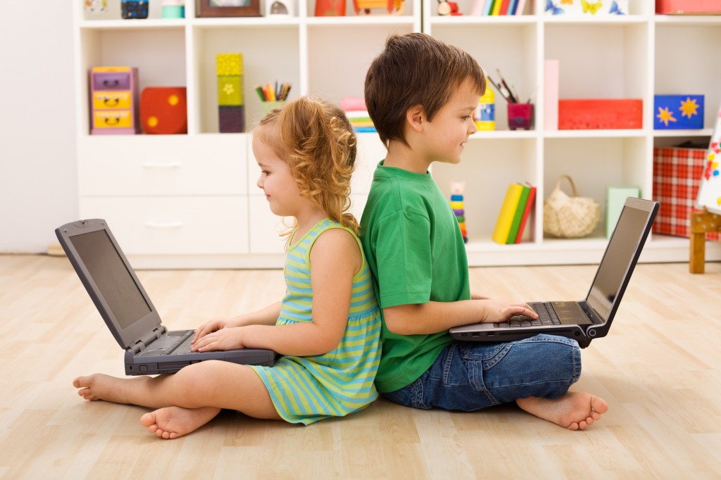
Но до сих пор отсутствуют методика использования икт в образовательном процессе, систематизация компьютерных развивающих программ, не сформулированы единые программно-методические требования к компьютерным занятиям.
Основная идея заключается в гармоничном соединении современных технологий с традиционными средствами развития ребенка для формирования психических процессов, ведущих сфер личности, развития творческих способностей. это новый подход к использованию икт в работе с детьми, который позволяет сохранить целостность и уникальность отечественного дошкольного образования.
Мы должны воспитывать у наших детей смекалку, инициативу, воображение, фантазию – т.е. качества, которые находят яркое выражение в творчестве детей.
Информационные технологии необходимы современному человеку практически во всех сферах его деятельности. Даже в детском саду представить себе работу без них невозможно. Основная масса педагогов, являясь уже свободными пользователями, открывает для себя все новые и новые возможности этого «чуда техники». Применение компьютерной техники позволяет разнообразить образовательную деятельность, сделать ее нетрадиционной, яркой, насыщенной, способствует использованию разных способов подачи нового материала. Введение ИКТ в воспитательно-образовательный процесс дошкольного образовательного учреждения (ДОУ) способствуют освоению образовательных задач, новых способов и новых материалов через творческие задачи, которые дети решают совместно с воспитателем и индивидуально. ИКТ дает возможность педагогам создавать различные презентационные и наглядные материалы, электронные пособия разного уровня и доступности. В процессе работы идет постоянное дополнение и обновление материала.
Преимущества компьютера:
- предъявление информации на экране компьютера в игровой форме вызывает у детей огромный интерес;
- несет в себе образный тип информации, понятный дошкольникам;
- движения, звук, мультипликация надолго привлекает внимание ребенка;
- обладает стимулом познавательной активности детей;
- предоставляет возможность индивидуализации обучения;
- в процессе своей деятельности за компьютером дошкольник приобретает уверенность в себе;
- позволяет моделировать жизненные ситуации, которые нельзя увидеть в повседневной жизни.
Повседневную жизнь невозможно представить без информационно-коммуникативных технологий. Развитие науки и техники, всеобщая компьютеризация определяют возрастающую роль предшкольной подготовки детей дошкольного возраста.
Использование компьютера как средства воспитания и развития творческих способностей ребенка расширяет и обогащает содержания знаний, умений и навыков ребенка.
Занятия, проведенные в детском саду с использованием электронных изданий образовательного направления, надолго запомнятся детям.
Одной из наиболее удачных форм представления учебного материала на занятиях в детском саду можно назвать создание мультимедийных презентаций. Это удобный и эффектный способ представления информации с помощью компьютерных программ. Он сочетает в себе динамику, звук и изображение, т. е. те факторы, которые наиболее долго удерживают внимание ребенка.
Одновременное воздействие на два важнейших органа восприятия (слух и зрение) позволяют достичь гораздо большего эффекта, чем при традиционном предложении учебного материала.
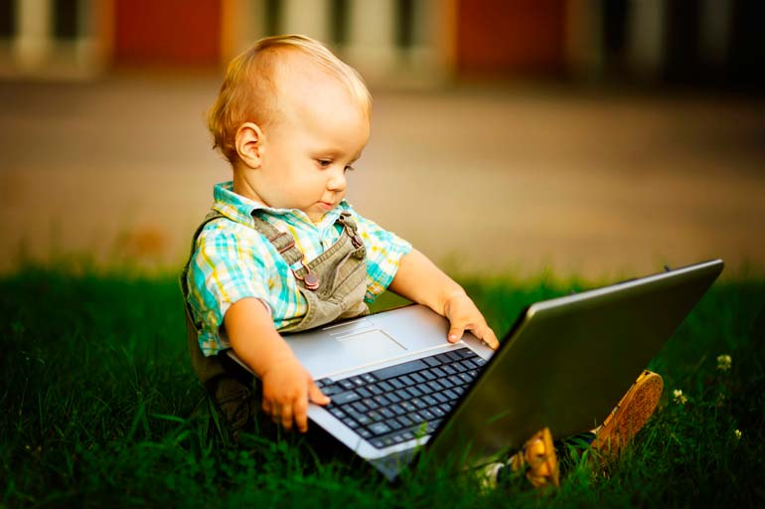
В игровой форме дети знакомятся со звуками, счетом, окружающим миром. Темы «Птицы нашего края», «История возникновения матрешки», «Богатыри земли Русской», «Москва Златоглавая» и другие не только продемонстрируют какие-то явления или предметы, но и воссоздадут необходимые слуховые ассоциации. Еще очень интересны презентации с использованием загадок. Они помогают развивать внимание, воображение, мышление ребенка.
Чередование демонстрации теоретического материала и беседы с детьми помогают добиться поставленных целей.
Презентации состоят из красочных анимированных слайдов, которые будут прекрасными помощниками при проведении занятий.
Компьютер можно применять и в работе с родителями. Создание презентаций «Моя семья» и дальнейший показ на родительских собраниях Мы фотографируем детей на занятиях, во время игровой деятельности, на прогулке, на всех мероприятиях, проводимых в группах. Создаем фото-галереи и размещаем в детском саду.
Таким образом, практический опыт показал, что применение компьютерных технологий позволяет:
• организовать обучение более интенсивно и качественно;
• содействовать развитию творческих способностей у детей, путём использования фото-объектов, объектов со звуком, рисования и решения интерактивных задач;
• активно вовлекать детей в познавательный процесс.
